8 апреля 2020г.
Здравствуйте всем!
Продолжаем учиться.
УБЕДИТЕЛЬНАЯ ПРОСЬБА ВСЕМ КЛАССАМ! ВНИМАТЕЛЬНО ЧИТАЙТЕ ЗАДАНИЕ И СМОТРИТЕ КУДА ОТПРАВЛЯТЬ. elenadenisova.68@mail.ru

6в класс
Решить номера 1088, 1089. Тема та же. Удачи.
9в,к
Сегодня геометрия. Работаем по заданиям ОГЭ. Просьба решать все самостоятельно без помощи интернета. Увижу, что списали, не обижайтесь, проверять не буду и поставлю 2. Удачи.
1.
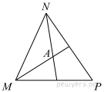
Биссектрисы углов N и M треугольника MNP пересекаются в точке A. Найдите 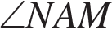, если 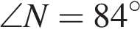, а 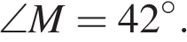
2.
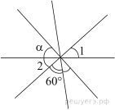
Углы, отмеченные на рисунке одной дугой, равны. Найдите угол α. Ответ дайте в градусах.
3.
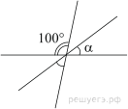
Углы, отмеченные на рисунке одной дугой, равны. Найдите угол . Ответ дайте в градусах.

4.
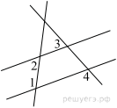
На плоскости даны четыре прямые. Известно, что 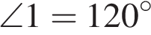, 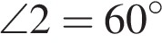, 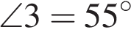. Найдите 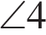. Ответ дайте в градусах.
5.
Диагональ прямоугольника образует угол 51° с одной из его сторон. Найдите острый угол между диагоналями этого прямоугольника. Ответ дайте в градусах.
6.
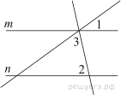
Прямые m и n параллельны. Найдите ∠3, если ∠1 = 22°, ∠2 = 72°. Ответ дайте в градусах

11а класс
База.
33.
В фирме «Эх, прокачу!» стоимость поездки на такси длительностью меньше 5 минут составляет 150 рублей. Если поездка длится 5 минут или более, то её стоимость (в рублях) рассчитывается по формуле C = 150 + 11(t − 5), где t — длительность поездки, выраженная в минутах (t ≥ 5) . Пользуясь этой формулой, рассчитайте стоимость 15-минутной поездки. Ответ укажите в рублях.
34.
Площадь прямоугольника вычисляется по формуле 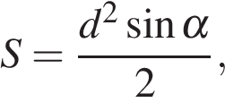 где d — диагональ, α — угол между диагоналями. Пользуясь этой формулой, найдите S , если d = 10 и 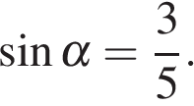

35.
Количество теплоты (в джоулях), полученное однородным телом при нагревании, вычисляется по формуле 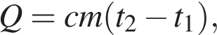 где c — удельная теплоёмкость 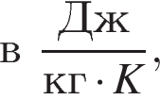 m — масса тела (в кг), t₁ — начальная температура тела (в кельвинах), а t₂ — конечная температура тела (в кельвинах). Пользуясь этой формулой, найдите Q (в джоулях), если t₂ = 366 К, c = 500 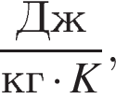 m = 4 кг и t₁ = 359 К.
36.
Длина биссектрисы l_{c}, проведённой к стороне c треугольника со сторонами a, b и c, вычисляется по формуле 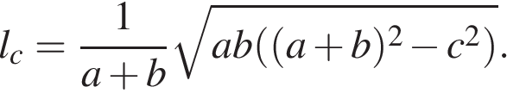 Найдите длину биссектрисы l_{c}, если a = 3, b = 9, 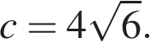
37.
Теорему косинусов можно записать в виде 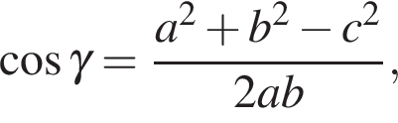 где a, b и c — стороны треугольника, а γ — угол между сторонами a и b. Пользуясь этой формулой, найдите величину cos γ , если a = 7, b =10 и c = 11.
38.
Перевести температуру из шкалы Фаренгейта в шкалу Цельсия позволяет формула 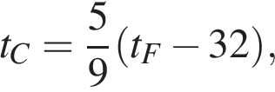 где t_{C} — температура в градусах по шкале Цельсия, t_{F} — температура в градусах по шкале Фаренгейта. Скольким градусам по шкале Цельсия соответствует 50 градусов по шкале Фаренгейта?
39.
Кинетическая энергия тела (в джоулях) вычисляется по формуле 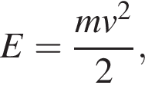 где m — масса тела (в килограммах), а v — его скорость (в м/с). Пользуясь этой формулой, найдите E (в джоулях), если v = 3 м/с и m =14 кг.
40.
Площадь треугольника вычисляется по формуле 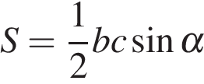, где b и с — две стороны треугольника, а — угол между ними. Пользуясь этой формулой, найдите площадь S, если b = 16, с = 9 и 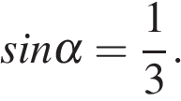

Профиль
17.
Тетрадь стоит 24 рубля. Сколько рублей заплатит покупатель за 60 тетрадей, если при покупке больше 50 тетрадей магазин делает скидку 10% от стоимости всей покупки?
21.
В школе 800 учеников, из них 30% — ученики начальной школы. Среди учеников средней и старшей школы 20% изучают немецкий язык. Сколько учеников в школе изучают немецкий язык, если в начальной школе немецкий язык не изучается?

22.
Среди 40 000 жителей города 60% не интересуется футболом. Среди футбольных болельщиков 80% смотрело по телевизору финал Лиги чемпионов. Сколько жителей города смотрело этот матч по телевизору?

23.
В сентябре 1 кг винограда стоил 60 рублей, в октябре виноград подорожал на 25%, а в ноябре еще на 20%. Сколько рублей стоил 1 кг винограда после подорожания в ноябре?
27.
Студент получил свой первый гонорар в размере 700 рублей за выполненный перевод. Он решил на все полученные деньги купить букет тюльпанов для своей учительницы английского языка. Какое наибольшее количество тюльпанов сможет купить студент, если удержанный у него налог на доходы составляет 13% гонорара, тюльпаны стоят 60 рублей за штуку и букет должен состоять из нечетного числа цветов?
31.
Налог на доходы физических лиц (НДФЛ) в РФ составляет 13% от начисленной заработной платы. Сколько рублей получает работник после уплаты НДФЛ, если начисленная заработная плата составляет 20 000 рублей?
34.
Товар на распродаже уценили на 45%, при этом он стал стоить 770 р. Сколько рублей стоил товар до распродажи?
35.
Площадь земель фермерского хозяйства, отведённая под посадку сельскохозяйственных культур, составляет 49 га и распределена между зерновыми культурами и картофелем в отношении 2:5 соответственно. Сколько гектаров занимают зерновые культуры?
43.
Пятая часть всех отдыхающих в пансионате — дети. Какой процент от всех отдыхающих составляют дети?

